Många besökare på Bondrumsgården 2 juli 2023
Efter några års uppehåll var det i söndags åter dags att fira Bondrumsgårdens dag.
I blåsigt väder men med hopp om uppehåll inleddes eftermiddagen traditionsenligt med att Jon Tillman blåste i byahornet och alla hälsades välkomna till gården av Eva Gustavsson.
Programmet för dagen var kaffeservering, visning av gården, musikunderhållning, växtlotteri, inbjudna hantverkare och demonstration av separatorn.
Göran Nilsson berättade om separatorn och visade hur den fungerade.
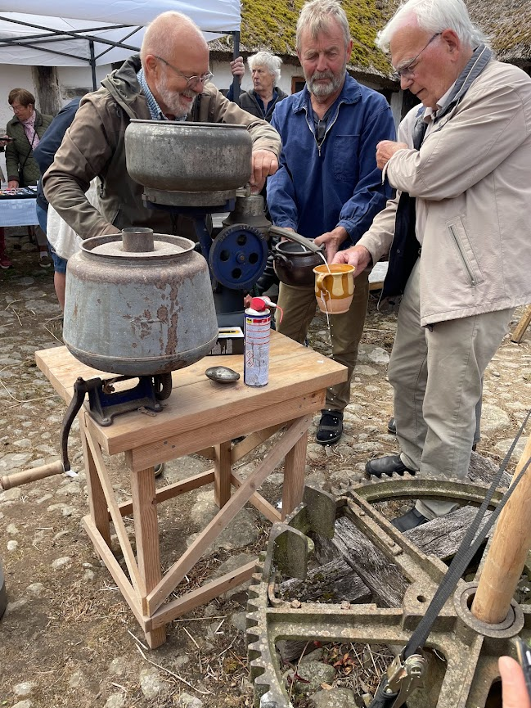
Göran Nilsson visade hur man gjorde när man separerade mjölk och fick grädde och skummjölk.

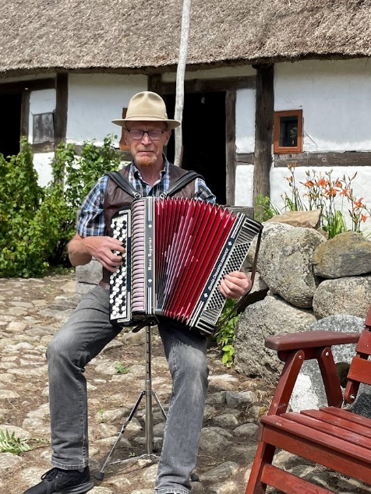
Nils Ove Persson underhöll på dragspel.

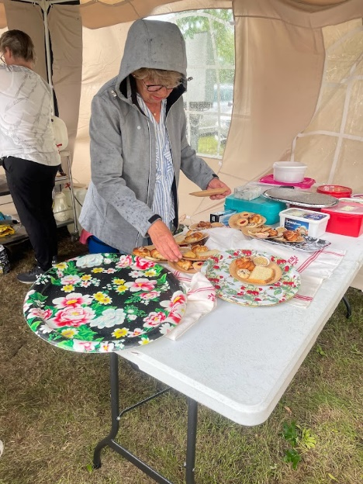
Karin Nilsson och Eva Andersson förbereder i serveringstältet.

Bilder på hantverkare och utställare
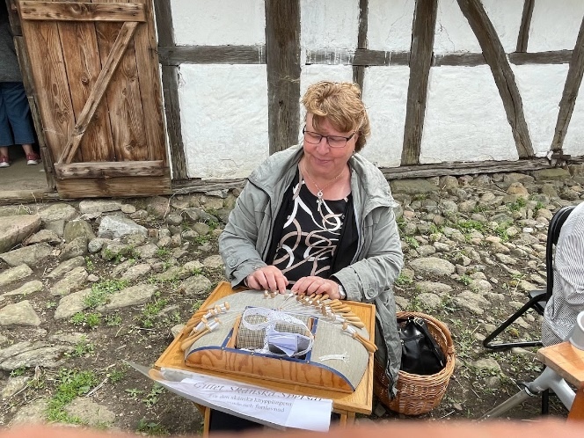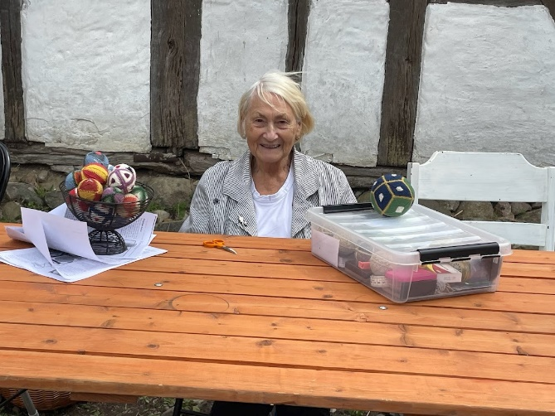
Therese Svensson knypplade skånskt. Agnes Leo Eriksson singlade bollar.

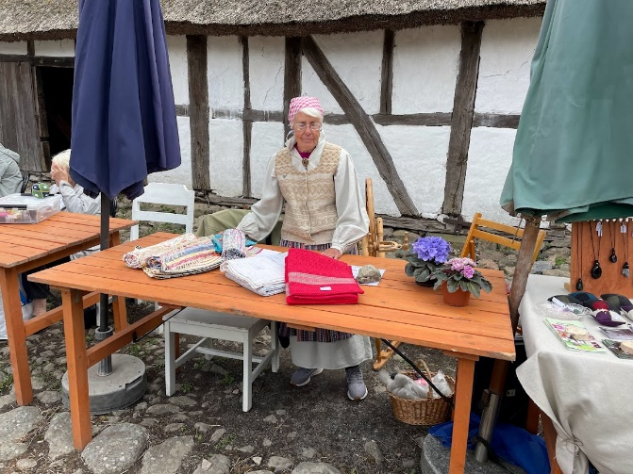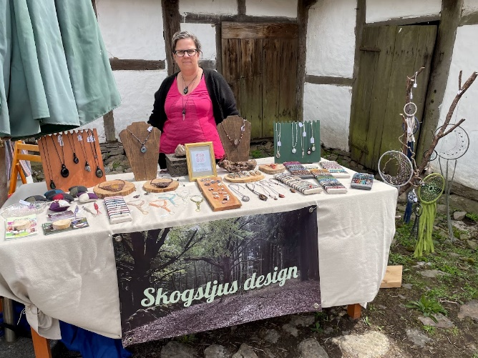
Karin Bringert spann ull och visade hemvävda Åsa Moberg visade egentillverkade smycken.
textilier.

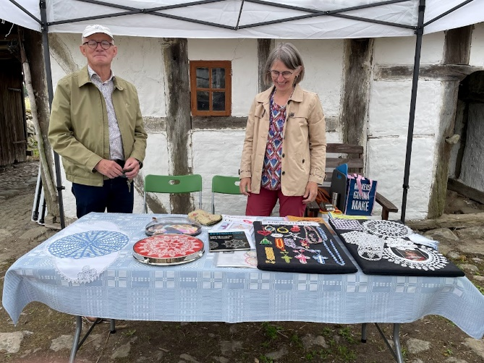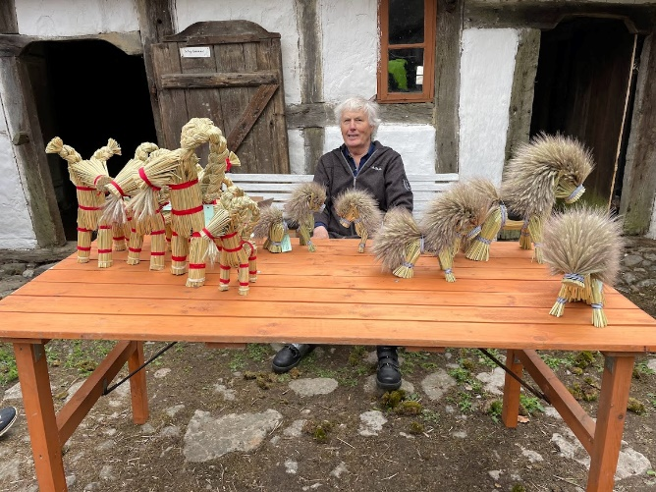
Bo och Kerstin Bjerkborn visade frivolitet. Nils-Henrik Salomonsson visade halmslöjd.

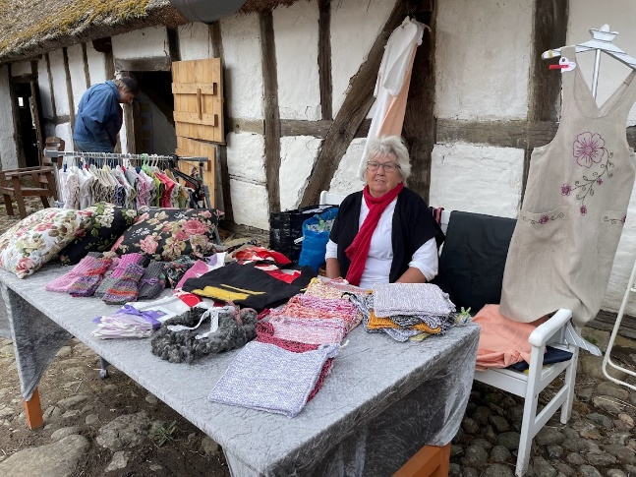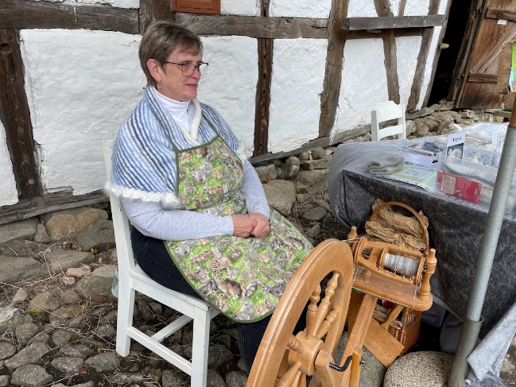
Birgit Petersen visade hemmasydda barnkläder, Ann-Christine Johansson spann angora.
virkade grytlappar m.m.

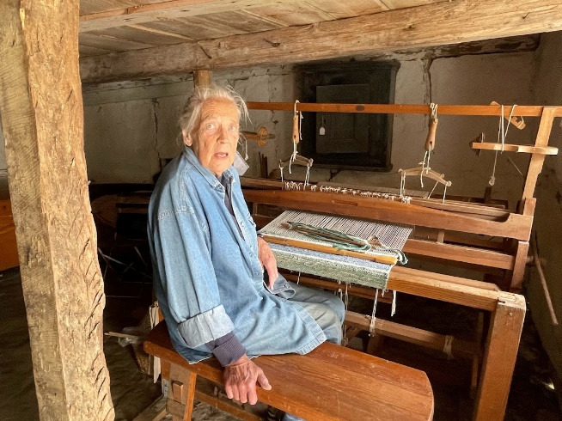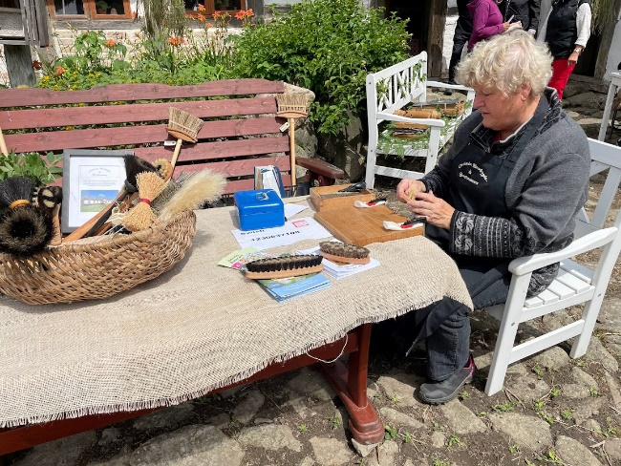

Lena Lundh vävde på vävstolen i piekammaren. Ann-Christine Sahlin satte borstar.

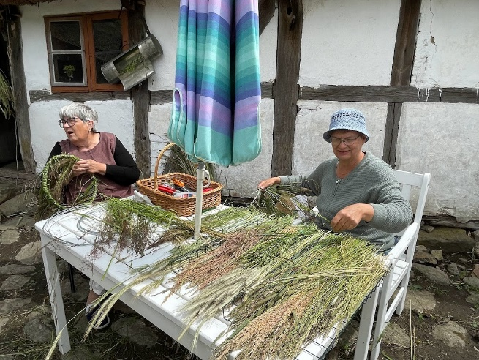 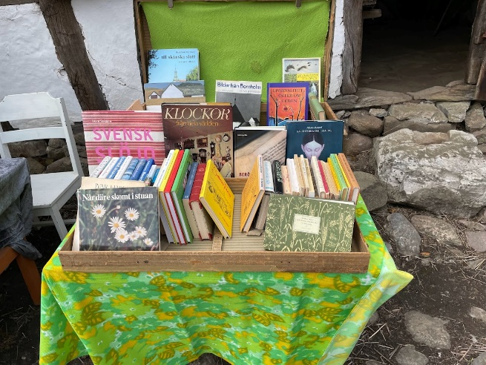 .
Eva Nilsson och Bodil Persson tillverkade Böcker från Johns Antikvariat, Fågeltofta.
gräskronor.

